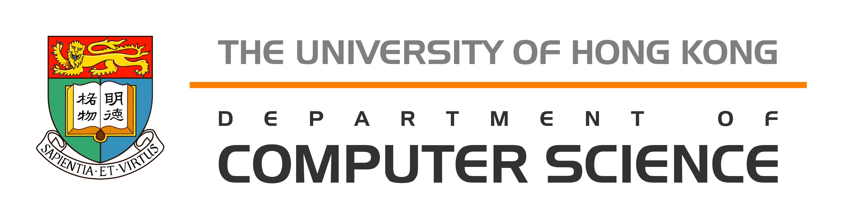

共融科技方案設計比賽 2013

主辦機構： 香港大學計算機科學系http://www.cs.hku.hk
對象： 全港中學生
獎項： 冠亞季軍及優異獎，可獲禮品及獎狀
評審原則： 創新性，實用性，可行性
語言及內容： 中文或英文內容， 配以圖畫說明
有關活動資料，請登入網址: http://www.cs.hku.hk/robot/
有關活動問題，請電郵至 robot@cs.hku.hk 或 致電 66212313查詢 (星期一至五 上午10時至下午5時)

香港大學計算機科學系誠邀全港中學生提出幫助傷健人士的意見。
本次比賽的目的是提升學生對共融科技的意識和興趣，激發學生們思考創新的方案，幫助傷健人士（如視覺/聽覺/肢體殘障）的需要。

例子：在過去的幾年，我們開發出各種不同的共融科技，以下提供一些參考：
- 方便殘疾人士使用的無障礙鍵盤
- 使用Android系統透過眼球追蹤控制電器
- 利用低耗電藍牙幫助視障人士認路
- 協助視障人士閱讀的iPhone應用程式
- 幫助聾人快速傳短信和報警

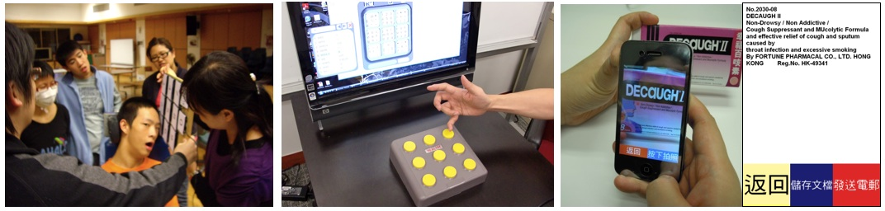

截止遞交：2013 年 7月2日
公佈結果：2013年7月5日
** 注意事項
1. 請於2013年7月2日下午5時前把已填妥的報名表格電郵至robot@cs.hku.hk, 標題(Subject) 註明 accessibility
2. 大會有權取消、更改活動日期及內容 。

共融科技方案
學生 資料 (*** 所有資料必需完整地填上, 電郵至 robot@cs.hku.hk)
學生姓名 | 中文全名： | 英文全名： |  | 年級：
常用電郵 (Email)： |  |  |  | 性別：
學校名稱： | (中文):  (英文):
住宅電話： |  |  | 手提電話：

此作品有否參加其他比賽並得獎?
□否 □有，請註明比賽及獎項:
傷健人仕 （如失明）：
說明:

圖畫說明：(如有需要，請自行加紙)

